DICCIONARIO BÁSICO DEL MIXTECO
DE XOCHAPA, GUERRERO

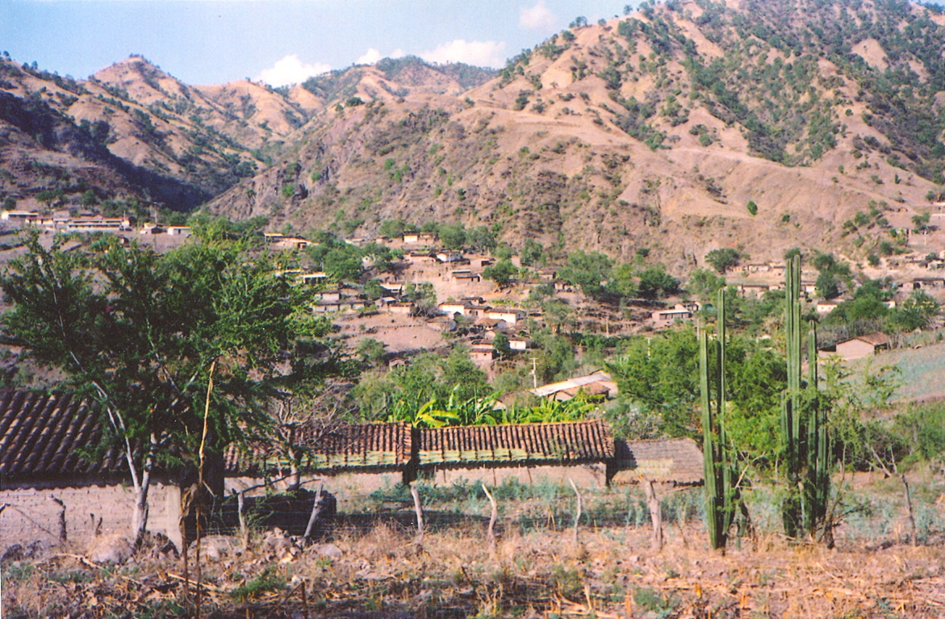

Tercera edición

